«Приключение капельки»
Для старшей группы

М.Р.: Добрый день, мои друзья!

М.Р.: Раз, два, три, на меня ты посмотри. Приготовила для вас удивительный рассказ. О чем рассказ, мне не сказать. Загадку надо вам отгадать.
«»Жила она в туче, А туча — плакуча. Когда заревёт, Она вниз упадёт……

ДЕТИ: Капля воды!

М.Р.: Ребята, как вы думаете, а где живет капелька?........

ДЕТИ: На небе, на облачке.

М.Р.: Я приглашаю вас на облака.
Пальчиковая игра «Облака»
Маленькое облако округлить руки, пальцы сцепить в «замок»
По небу плывет, качать руками влево и вправо
Маленькое облако
Ветерок несет,
Поднимает облако поднять сцепленные руки и потянуться вверх
На утес могучий,
Превращает облако развести руки в стороны, и хлопнуть в ладоши
В грозовую тучу.
(Показать тучку с капельками)
«Сказка про Капельку»
Жила-была Капелька и была она очень непоседлива. Ей хотелось знать обо всем на свете, она всюду совала свой любопытный нос, чем доставляла Туче немало хлопот. И вот однажды Туча не выдержала и сказала: «Если ты такая любопытная и отважная, то я могу отпустить тебя на землю, где много всего интересного. Хочешь? « Конечно хочу!» - кивнула своим озорным хвостиком Капелька и в ту же секунду оказалась на земле.
С тучки снимается одна капелька.
Капля прыгнула с небес И попала капля в… лес.
Капля смелая была, Огляделась и пошла…

Упражнение «Прогулка».
Капля шла, шла, шла И травиночку нашла.
Дети ритмично хлопают ладошками по коленям и
Вот тропинка стала уже. Появились на ней лужи.
Шлепают расслабленными ладонями
Глубже в лес она зашла, По сухой листве пошла.
Трут ладошку и проговаривают «ш-ш-ш».
Вот листва уж позади…Что же будет впереди?
Показать удивление
Крик совы в лесу
https://www.youtube.com/watch?v=kQF_XcdVIqY
Вот что Капля услыхала…Испугалась… Задрожала…
Дети сжимаются в комок и дрожат.
Ей испуга не унять. Капля бросилась бежать.
Дети повторяют все предыдущие движения
Хоть она и егоза, Страшно ей открыть глаза…
Крепко зажмуриваются.
Вот открылся правый глаз… Открывают правый глаз.
Вот открылся левый глаз… Открывают левый глаз.
Посмотрела влево… вправо… Выполняют движения по тексту
Вот! Убежала!

М.Р.: Капле было страшновато?- Подскажите ка ребята.
Кто это в лесу кричал? Кто так Каплю напугал?
Ответы детей……….
М.Р.: Скоро Капле стало скучно. Ей позвать подружек нужно!
Песню весело спаем И подружек позовем!
Капельки, капельки, Прыгайте в ладошки!
Поиграйте с нами, Капли - Капитошки!

Ритмические игры «Волшебные капли»
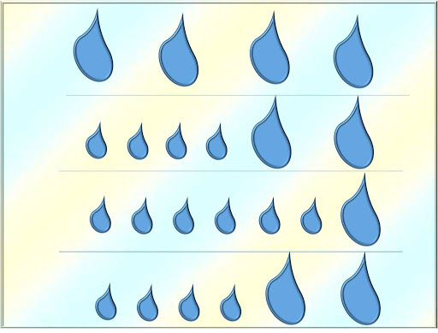
Прохлопать ритмический рисунок

М.Р.: Не сидится им опять. Стали капли танцевать
Собирайтесь, капли, в круг! Справа -друг и слева – друг!
Все мы вместе – ручеек! А теперь ручей потек!

Капельки прыг-прыг
https://www.youtube.com/watch?v=f4_dBsOQJjg
Дети выполняют хореографическое упражнение на ориентировку в пространстве

